Forum Regionale del Turismo
Svolto a Pescara il 30 maggio scorso.

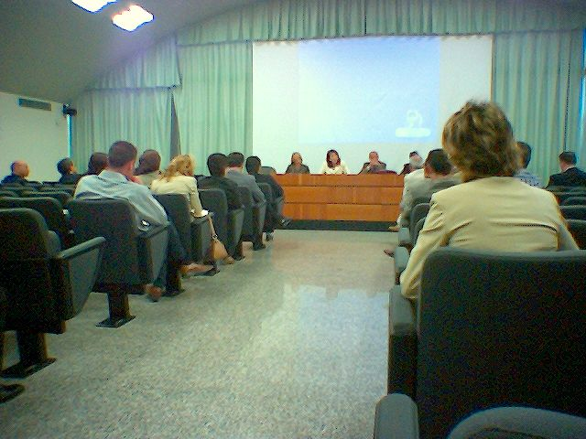
Presso la Sala Conferenze dell’Aeroporto di Pescara il neo Assessore Enrico Paolini ha incontrato per la prima volta i rappresentanti di Associazioni ed Enti del settore turistico Abruzzese.
L’ordine del giorno della riunione era la stagione estiva 2005, e l’occasione ha permesso a operatori e rappresentanti della Regione di condividere la visione di un quadro preoccupante che impone scelte importanti pur nella limitatezza dei tempi a disposizione.
Il metodo che l’Assessore Paolini ha definito subito come base del proprio operato è quello della concertazione e per questo già a settembre verrà convocato il prossimo Forum Regionale del Turismo. In quella occasione si potrà verificare la situazione e si potranno gettare le basi per una nuova programmazione turistica regionale.

L’Assessore ha focalizzato l’attenzione su alcune delle priorità come ad esempio quella della viabilità. Prendendo spunto dalla possibile chiusura del traforo del Gran Sasso proprio in concomitanza con la stagione estiva 2005, l’Assessore ha confermato il suo impegno nell’individuare soluzioni che pur nel rispetto dello svolgimento dei necessari lavori di messa in sicurezza, non compromettano oltremodo la già critica situazione del turismo estivo abruzzese sia marittimo che interno.

Nel Forum di settembre si dovranno affrontare inoltre questioni fondamentali per lo sviluppo turistico regionale quali quelle del riordino della legislazione turistica regionale, della programmazione finanziaria per il turismo, dell’avvio dei sistemi turistici locali.

